國立臺北商業大學
資 訊 管 理 系
115’資訊系統專案設計
系統手冊


組 別：第115410組
題 目：ABCDE系統
指導老師：蒯思齊老師
組 長：11246080 蕭安庭
組 員：11246061 鄭喬尹 11246066 賴若禾
11246069 吳文鈺 11246079 李若妘
中華民國115年6月2日
目錄
第一章 前言 3
第二章 營運計畫 3
第三章 系統規格 3
第四章 專案時程與組織分工 3
第五章 需求模型 3
第六章 設計模型 3
第七章 實作模型 3
第八章 資料庫設計 3
第九章 程式 3
第十章 測試模型 3
第十一章 操作手冊 3
第十二章 使用手冊 3
第十三章 感想 4
參考資料 4
附錄 4

前言

背景介紹

近年來，隨著智慧型手機與即時通訊軟體快速普及，許多日常生活中的溝通、協調與活動安排都逐漸轉向數位平台。其中，LINE 已成為使用者日常互動的重要工具，朋友之間在討論聚餐、出遊或安排活動時，往往會先在群組中提出想法，再由其他成員陸續補充預算、距離、交通方式與時間限制等條件。換言之，群組聊天不只是溝通工具，也逐漸成為多人共同決策的重要場域。

在朋友聚餐或出遊規劃的情境中，使用者通常需要同時比較多種資訊。以聚餐為例，除了餐廳類型外，還需考量價格、評價、距離、交通便利性與營業時間；若是出遊規劃，則還包含景點安排、移動路線、停留時間與整體預算。由於這些資訊多半分散在不同平台，使用者往往必須反覆切換頁面、貼連結並回到群組繼續討論，導致整體流程零碎且耗時。雖然目前已有許多旅遊推薦、餐飲推薦與路線規劃系統，但大多仍以單一使用者主動搜尋為核心，較少從群組聊天中的多人決策情境出發。

此外，LINE 官方所提供的 Messaging API 已支援 webhook、群組聊天互動、訊息回覆與內容接收等功能，顯示以 LINE Bot 作為互動式服務載體，在技術上具有可行性與實作基礎。因此，若能結合 LINE 群組的日常聊天情境，進一步設計一套能夠整理需求並提供推薦結果的智慧系統，將有機會改善目前資訊分散與決策效率不佳的問題。

1.2 動機

本專題的發想主要來自於日常生活中的實際觀察。當朋友在 LINE 群組中討論聚餐或出遊時，經常會出現討論時間過長、意見難以統整或是因資訊分散而難以快速做出決定的情形，即使已有 Google Maps、旅遊規劃 App 或其他相關工具可供查詢與安排，使用者仍必須先在群組中來回討論，再自行切換至其他平台搜尋資料與整理條件，整體流程不但不夠直覺，也增加了溝通與操作上的負擔。

另一方面，目前多數旅遊與餐飲規劃工具偏向個人使用情境，較少針對 LINE 群組中的多人互動與即時決策進行設計。對於朋友在對話中逐步提出條件、修正偏好、形成共識的過程，現有系統普遍缺乏直接支援。因此，本專題希望結合情境感知、群體推薦與聊天機器人互動的概念，開發一套可應用於 LINE 群組的智慧聚餐與出遊推薦系統。透過直接分析群組對話內容，系統可進一步整理需求、整合條件並提供推薦結果，使決策輔助更自然地融入使用者原有的聊天流程。

1.3 相關文獻與現有系統分析
為釐清本專題系統與現有旅遊規劃工具之差異，本節將從相關研究概念與現有工具兩個方向進行整理與分析。就相關研究而言，近年來旅遊推薦、地點推薦、情境感知推薦與群體推薦等主題已受到廣泛關注。相關系統大多著重於依據使用者偏好、地點資訊、路線規劃或外部條件提供適合的推薦結果，顯示推薦系統已逐步由單純的資訊查詢，發展為更重視情境與需求整合的智慧化服務。然而，現有研究多半仍以單一使用者為主要對象，較少從即時通訊群組中的多人討論情境出發，對於群組成員在對話中逐步提出條件、修正偏好與形成共識的過程，著墨相對有限。
在現有工具方面，本專題選取目前較常見之旅遊規劃工具，包括 Google Maps、LINE 旅遊、去趣（ChicTrip）與 Funliday，作為比較對象。如表 1 所示，這些工具在景點資訊整合、地點查詢與部分路徑規劃功能上已相當成熟，對於個人旅遊規劃或地點搜尋具有一定便利性。然而，在群組對話內容分析、需求自動辨識與多人決策支援等面向上，仍存在不足。換言之，現有工具雖可協助使用者查詢資訊或安排路線，但通常仍需仰賴使用者在聊天後自行整理需求，再手動切換至不同平台進行查找與規劃，無法直接回應群組討論中的即時需求。進一步比較各工具功能可發現，Google Maps、去趣與 Funliday 多屬使用者主動輸入條件後再進行查詢或排程的工具，雖能提供地點資訊、路徑規劃與部分視覺化行程安排功能，但較難直接從群組對話中辨識使用者當下的需求與限制。LINE 旅遊雖具有一定程度的資訊整合與分享功能，但在自動化排程、條件整理與多人決策支援方面仍較有限。相較之下，本專題系統將以 LINE Bot 為基礎，直接結合群組聊天情境，透過對話分析辨識使用者提出的價格、距離、交通、預算與偏好等條件，進而提供較符合討論情境的推薦結果。
此外，現有工具多著重於地點搜尋、資訊呈現與個人化操作流程，對於群組成員在討論過程中可能出現的意見分歧、條件變動與決策僵局，通常缺乏即時整理與調整機制。雖然部分系統具備多人共編或清單共享功能，但多半僅能記錄最終結果，較難在討論過程中提供即時協助。因此，本專題系統希望透過 LINE 原生介面，整合討論、推薦、規劃與預算管理流程，補足現有旅遊規劃工具在聊天情境整合、需求辨識與動態決策支援上的不足，作為本專題系統設計的重要依據。
表1旅遊行程規劃app系統功能比較表
比較面向 | Google map | LINE旅遊 | 去趣chictrip | funliday | 本研究系統
理解群組聊天內容 | ✕ | ✕ | ✕ | ✕
情境判斷後主動介入 | ✕ | ✕ | ✕ | ✕
景點/餐廳資訊整合
安排路線與行程
預算限制整合 | ✕ | ✕

1.4 系統目的與目標

本專題旨在開發一套可實際應用於 LINE 群組情境中的智慧聚餐與出遊推薦系統，讓使用者不必離開原本的聊天環境，就能在討論過程中取得整理後的推薦結果與決策輔助。系統將以群組對話內容作為主要依據，辨識成員提出的需求與限制條件，例如價格、距離、交通方式、活動類型、時間安排與預算範圍，再配合外部餐廳、景點與路線資訊進行整合，產生較符合群組情境的建議內容。

本專題的系統目標包括幾個方向，首先，希望系統能從 LINE 群組的自然對話中擷取與聚餐或出遊有關的條件，作為後續推薦的基礎，其次，希望系統能整合餐廳、景點、路線、評價與預算等資訊，提供較完整且符合情境的推薦結果。再次，希望將推薦機制直接整合於 LINE Bot 中，降低使用者在不同平台間反覆切換與查詢的負擔。最後，希望透過此系統協助群組成員更快縮小選項範圍，提升討論效率與決策便利性。

1.5 預期成果

本專題預期完成一套結合 LINE 群組對話分析、智慧推薦與網頁呈現之聚餐與出遊推薦系統原型。系統可先於 LINE 群組中偵測成員討論內容，辨識聚餐或出遊需求、整理限制條件，並透過 AI 推薦機制產生相對應之建議結果。為了讓群組中每位成員都能更清楚查看推薦內容，本系統亦規劃以網頁方式呈現推薦結果、行程建議與相關資訊，提升資訊共享與討論便利性。整體設計不僅使系統成為查詢工具，更能作為多人討論情境下之即時決策輔助平台。未來亦可進一步結合如 OpenClaw 等 AI Agent 架構，強化系統在對話理解、推薦調整與互動展示上的彈性與完整性。透過功能測試與情境模擬，本專題希望說明此系統在改善資訊分散、縮短討論時間及提升群組決策效率上的應用價值。

第二章 營運計畫

2-1 可行性分析
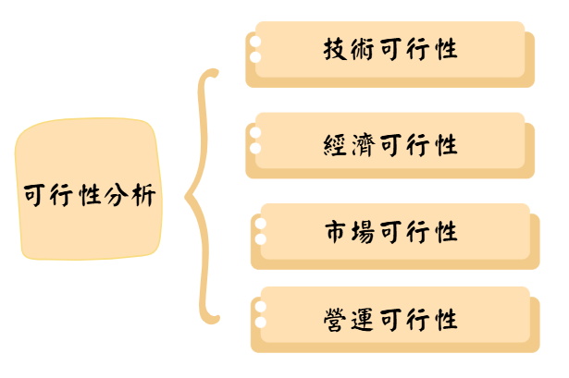

▲圖2-1-1、可行性分析

技術可行性：
- 互動入口： 本專題以 LINE 群組作為系統主要互動入口，能貼近使用者原本的聊天習慣，並可透過 LINE Bot 技術接收群組訊息，作為需求辨識與推薦服務的基礎。
- 技術學習基礎：我們團隊成員具備資訊管理相關課程基礎，並已修習程式設計、資料庫、網頁設計與資訊系統相關課程，也具備使用 Python、HTML、CSS、JavaScript 等工具進行開發的能力，因此能支撐本專題之系統建置需求。
- 模型與方法基礎：運用自然語言處理、大型語言模型或 AI Agent 架構，分析群組對話中的地點、預算、距離、時間與偏好等條件，作為推薦生成與需求整理的依據。此類方法與工具目前已有相當成熟之應用基礎，因此在技術導入上具有可行性。
- 呈現與整合方式：推薦結果可透過網頁介面進行整合與展示，讓群組成員能同步查看推薦名單、行程建議、路線規劃與預算資訊，提升資訊共享與討論效率。此作法也能補足單純聊天訊息容易被洗掉的限制，使系統更符合多人決策情境之需求。
經濟可行性：
- 開發成本：本專題目前以完成系統原型為主要目標，因此整體成本主要集中於程式開發、API 串接、測試，所需投入相對有限。
- 資源取得：在開發初期，可優先使用現有開發框架、公開資料來源、教育用途資源及測試版 API，以降低系統建置成本並提高執行可行性。
- 技術與人力成本：主要成本來源以組員投入的時間與人力為主，包括需求分析、系統設計、程式撰寫、資料整理、介面規劃與測試修正等工作。由於本系統屬於學生專題原型，現階段不需大量商業資本投入，因此在人力與技術成本上仍具可行性。
- 潛在收益： 若未來系統功能逐漸成熟，則可透過進階功能商家合作導流、旅行社行程媒合或客製化服務等方式，建立後續收益模式。換言之，本專題不僅在現階段具備經濟可行性，也具有發展成實際應用服務之潛在價值。
市場可行性：
- 使用習慣： 現代使用者在安排聚餐、出遊或活動時，普遍習慣先透過 LINE 群組進行討論，因此本系統之應用情境明確，且與日常生活高度貼近。
- 需求痛點： 使用者在多人討論過程中，常需反覆查詢餐廳、景點、路線、交通及預算等資訊，容易面臨資訊分散與決策效率不佳的問題，顯示市場上存在實際需求。
- 目標客群： 本系統主要目標客群包括大專院校學生、年輕上班族、朋友團體及小型旅遊團體，這些族群皆具有高度 LINE 使用習慣，亦常面臨多人決策需求。
- 差異優勢： 相較於一般地圖平台或旅遊平台，本系統更強調群組聊天情境下的需求辨識、推薦整合與網頁共享展示，因此具備明顯差異化優勢。
- 合作空間： 若未來可進一步與旅行社、餐廳、旅宿平台或景點服務合作，則系統之市場應用範圍將能持續擴大。
營運可行性：
- 使用流程：本系統以 LINE 群組作為主要互動入口，符合使用者原有的溝通習慣，能降低學習成本，提升實際使用的接受度。
- 資訊呈現：系統將推薦結果以網頁方式集中展示，使群組成員可同步查看地點、行程、預算與建議內容，避免群組訊息過多造成資訊混亂。
- 合作模式：本系統未來可與旅行社、餐廳、旅宿平台或景點服務進行合作，讓系統不僅提供推薦，也能進一步延伸至行程媒合與服務串接。
- 推廣方式：初期可先以學生族群、朋友團體及小型旅遊規劃情境作為主要應用對象，透過明確情境建立使用價值，再逐步擴展至更多生活服務場景。
- 延伸發展：未來若導入 OpenClaw 等 AI Agent 架構，可進一步強化系統在互動流程、任務分配與推薦調整上的彈性，使整體營運模式更完整。

2-2 商業模式－Business model
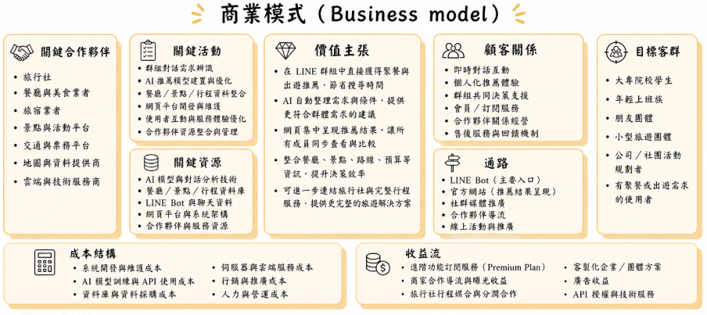

▲圖2-1-1、商業模式-Business model

關鍵合作夥伴：
- 旅行社：可提供套裝行程、住宿、交通與旅遊服務資源，讓系統不只停留在推薦階段，也能延伸至後續媒合與服務串接。
- 餐廳與景點業者：可提供店家資訊、景點資料、優惠方案與即時內容，作為系統推薦的重要基礎。
- 地圖與資料平台：可提供地點、距離、路線、交通與評價等資訊，協助系統提升推薦結果的完整性與準確性。
- 雲端與技術服務商：可提供資料儲存、網頁部署、API 串接與系統維護等技術支援，確保系統穩定運作。
關鍵活動：
- 群組對話分析：透過 LINE 群組中的聊天內容，辨識使用者在聚餐或出遊情境下的需求與限制條件。
- AI 推薦與整理：根據對話中出現的預算、距離、時間、地點與偏好條件，進行推薦結果整理與篩選。
- 網頁結果呈現：將 AI 推薦之餐廳、景點、行程、路線與預算資訊，以網頁方式集中呈現，方便群組成員共同查看。
- 資料整合與更新：持續整理餐飲、景點、交通與合作夥伴資訊，以提升系統推薦品質與使用價值。
價值主張：
- 即時推薦：使用者可在 LINE 群組中直接獲得聚餐與出遊建議，不需額外切換平台反覆搜尋。
- 資訊整合：系統整合餐廳、景點、路線、預算等資訊，降低群組成員自行查詢與比較的負擔。
- 群體決策支援：針對多人討論情境，協助整理需求與限制條件，提升決策效率並縮短討論時間。
- 延伸媒合服務：未來可進一步串接旅行社與商家服務，讓系統從推薦工具延伸為完整的旅遊與聚會決策平台。
顧客關係：
- 即時互動：系統可在 LINE 群組情境中即時回應使用者需求，提升操作便利性與互動性。
- 體驗優化：透過 AI 推薦與網頁集中展示，讓群組成員更容易理解與比較方案，提升整體使用體驗。
- 合作關係：與旅行社、餐廳與景點業者建立合作模式，提供更完整且具延伸性的服務內容。
目標客群：
- 大專院校學生：常透過 LINE 群組討論聚餐、出遊與社團活動，具有高度使用需求。
- 年輕上班族：經常安排同事聚餐、朋友聚會與假日出遊，重視便利性與效率。
- 朋友團體與小型旅遊團體： 在多人討論過程中容易遇到資訊分散與決策困難問題，適合作為本系統主要服務對象。
- 公司或社團活動規劃者：需要協助整合多人需求並快速提出行程與地點建議。
關鍵資源：
- AI 模型與分析技術：作為對話辨識、需求整理與推薦生成的核心能力。
- 資料庫資源：包含餐廳、景點、交通、預算與旅遊相關資訊，支撐系統推薦內容。
- LINE Bot 與網頁平台：分別作為群組互動入口與推薦結果展示介面。
- 合作夥伴資源：來自旅行社、商家與資料平台的內容與服務支援，可提升系統完整性。
通路：
- LINE Bot：作為主要使用入口，讓使用者在原本熟悉的群組環境中直接與系統互動。
- 網頁平台：作為推薦結果、行程規劃與預算資訊的集中展示空間。
- 合作夥伴導流：可透過旅行社、餐廳、景點與社群平台進行推廣與導流。
成本結構：
- 系統開發成本：包含 LINE Bot 建置、網頁開發、資料整合與功能測試等投入。
- 技術使用成本：包含 AI 模型 API、雲端服務、伺服器與資料儲存等費用。
- 營運維護成本：包含系統更新、資料維護、合作管理與後續優化等支出。
- 推廣合作成本：若未來正式推廣，可能涉及行銷宣傳、商家合作與旅行社串接等費用。
收益流：
- 訂閱制服務：未來可針對進階推薦、完整行程規劃或個人化功能提供付費方案。
- 合作導流分潤：可透過與餐廳、景點、旅宿或旅行社合作，取得媒合或導流收益。
- 客製化方案：可提供公司、社團或團體活動規劃之客製化服務，創造額外收入來源。
- 技術授權：未來若系統成熟，可進一步提供 API 或技術模組授權服務。

2-3 市場分析－STP
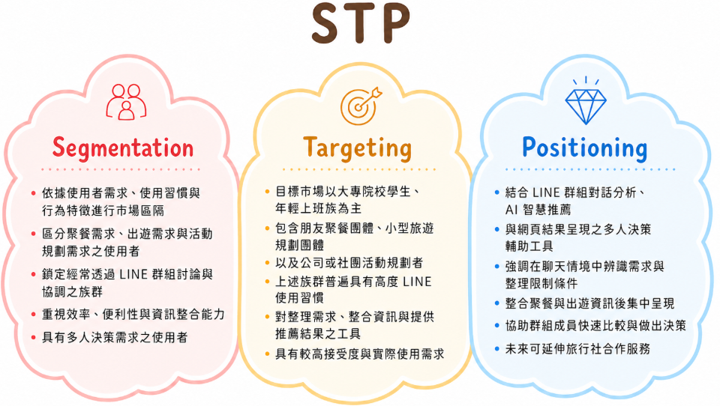

▲圖2-3-1、市場分析-STP
Segmentation：依據市場需求、使用習慣與行為特徵，本系統將市場區分為有聚餐需求、出遊需求、習慣使用 LINE 群組討論，以及重視效率與便利性之使用者。此類族群多具有多人決策需求，因此較容易對本系統產生實際使用動機。

Targeting：本系統之目標對象以大專院校學生、年輕上班族、朋友聚餐團體、小型旅遊規劃團體及公司、社團活動規劃者為主。上述族群平時高度依賴 LINE 群組進行討論與協調，因此能更直接感受到本系統在整合資訊與提升決策效率上的幫助。

Positioning：本系統定位為一套結合 LINE 群組、AI 智慧推薦與網頁集中展示功能之聚餐與出遊決策輔助工具。與一般平台相比，本系統更強調聊天情境中的需求辨識、推薦整合與群體決策支援，並可進一步延伸旅行社合作服務，提升整體應用價值。

2-4 競爭力分析SWOT-TOWS
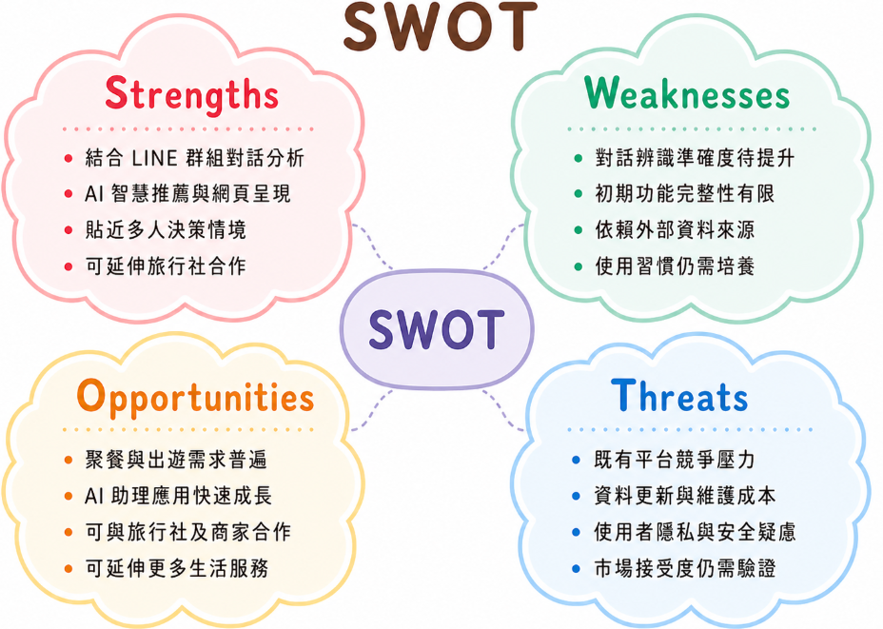

▲圖2-4-1、SWOT分析
優勢（Strengths）：
- 聊天情境整合：本系統結合 LINE 群組對話分析，能直接從使用者原本熟悉的聊天環境中辨識聚餐或出遊需求，降低額外切換平台搜尋資訊的負擔。
- AI 推薦與網頁呈現：系統透過 AI 智慧推薦整理需求條件，並以網頁集中展示結果，使群組成員能同步查看與比較推薦內容，提升決策效率。
- 貼近多人決策需求：相較於一般地圖平台或旅遊平台，本系統更強調群組聊天中的需求辨識、條件整理與群體決策支援，具備明確差異化優勢。
- 延伸合作潛力： 未來可進一步結合旅行社、餐廳、景點與旅宿業者合作，讓系統從推薦工具延伸為更完整的聚餐與出遊規劃平台。
劣勢（Weaknesses）：
- 對話辨識仍有誤差：群組聊天內容具有口語化、片段化與非正式性，若系統辨識能力不足，可能影響需求判斷與推薦結果之準確度。
- 原型功能完整性有限：本專題目前以完成可展示之原型系統為主，在功能深度與商業化完整度上仍有一定限制。
- 依賴外部資料來源：系統推薦品質需仰賴景點、餐廳、交通與價格等外部資料來源，若資料更新不足，可能影響使用體驗。
- 使用習慣需要培養：雖然系統結合 LINE 群組使用情境，但使用者仍需時間適應新的互動模式與推薦流程。

機會（Opportunities）：
- 需求普遍存在：聚餐、出遊與活動安排皆屬日常高頻需求，顯示本系統具備廣泛的生活應用空間。
- AI 助理發展快速：近年 AI 助理、智慧推薦與 Agent 應用持續成長，有利於本系統未來在技術與服務上的深化發展。
- 合作機會多元：本系統未來可與旅行社、餐廳、景點、旅宿平台及相關服務業者合作，提升商業模式與市場應用價值。
- 可延伸更多情境：除聚餐與出遊外，未來亦可延伸至電影、展覽、購物、社團活動與生活規劃等其他多人決策場景。

威脅（Threats）：
- 既有平台競爭：市場上已有 Google Maps、美食平台與旅遊平台等大型工具，使用者對既有服務已有一定依賴。
- 資料維護與更新成本：若未來系統正式推廣，需持續投入資料更新、系統維護與合作管理成本，以確保推薦品質。
- 隱私與安全疑慮：系統若需分析群組對話內容，可能涉及個人資料、聊天隱私與資訊安全等問題，需審慎規劃。
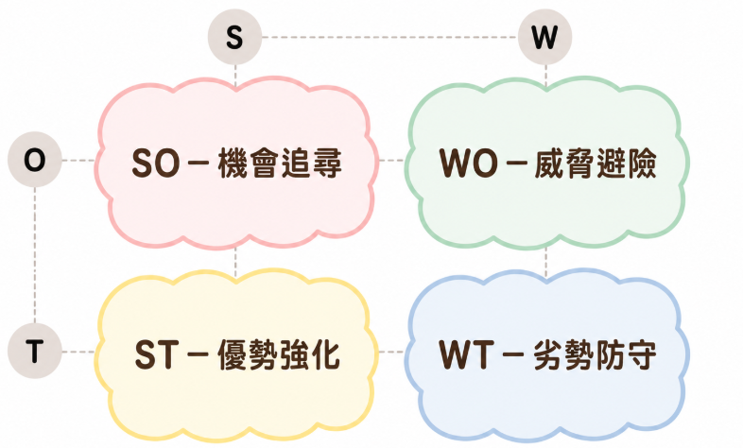

▲圖2-4-2、TOWS分析
SO（優勢／機會）：
- 聊天情境結合 AI 推薦：本系統結合 LINE 群組對話分析、AI 智慧推薦與網頁集中呈現之優勢，可切入聚餐、出遊與活動安排等高頻生活需求，提升實際使用價值。
- 延伸合作機會：透過系統在群組決策支援上的特色，未來可與旅行社、餐廳、景點及旅宿業者合作，擴大服務範圍與商業發展空間。
- 掌握 AI 服務趨勢：隨著 AI 助理與智慧推薦應用持續成長，本系統可藉由技術整合與情境導入，建立具有差異化的市場定位。
- 擴大生活應用：除聚餐與出遊外，系統亦可延伸至看電影、展覽、購物與社團活動等其他多人決策情境，增加應用彈性。

ST（優勢／威脅）：
- 強化差異化定位：面對 Google Maps、美食平台與旅遊平台等既有工具競爭，本系統可透過「群組聊天情境整合」與「多人決策支援」建立明確差異。
- 提升使用者黏著度：以 LINE 群組為入口，搭配網頁集中展示推薦結果，有助於降低使用者切換平台的負擔，進一步提高系統使用意願。
- 結合合作夥伴資源：透過與旅行社及商家合作，可讓系統不只是推薦工具，更可進一步提供後續行程與服務媒合，以提升整體競爭力。
- 持續優化推薦內容：透過資料整合與功能優化，可降低外部平台競爭帶來的威脅，並強化本系統在群體決策上的獨特價值。

WO（劣勢／機會）：
- 藉由合作補足不足：本系統目前在功能完整性與資料來源上仍有一定限制，未來可透過與旅行社、景點、餐廳及資料平台合作，補強推薦內容與服務深度。
- 藉由 AI 發展提升準確度：隨著 AI 助理與自然語言處理技術逐漸成熟，本系統可持續優化群組對話辨識與推薦準確度，以改善原型階段的限制。
- 由小規模情境逐步擴展：初期可先鎖定聚餐與一日遊等較明確情境，待系統驗證可行後，再逐步擴展至更多生活服務領域。
- 把握市場需求成長：多人決策與資訊整合需求普遍存在，因此即使目前功能尚未完整，仍可藉由市場需求與技術進步持續推動系統發展。

WT（劣勢／威脅）：
- 降低對外部資料依賴風險：本系統需仰賴景點、餐廳、交通與價格等外部資料來源，因此未來應建立穩定資料更新與管理機制，以避免資訊過時影響推薦品質。
- 審慎處理隱私與安全問題：由於系統涉及群組對話分析，需特別重視使用者隱私、個人資料保護與資訊安全，以降低後續推廣之風險。
- 逐步驗證市場接受度：面對市場上既有大型平台競爭，本系統應先以原型驗證與小範圍情境應用為主，再逐步測試使用者接受度與實際需求。
- 控制開發與維護成本：為避免技術更新、功能維護與商業推廣所帶來的成本壓力，本系統在初期應聚焦核心功能，逐步擴充服務內容。

第三章 系統規格

第四章 專案時程與組織分工

第五章 需求模型

第六章 設計模型

第七章 實作模型

第八章 資料庫設計

第九章 程式

第十章 測試模型

第十一章 操作手冊

第十二章 使用手冊

第十三章 感想

參考資料

附錄

